Уведомления о заполнении карты успеваемости

Раз в день у преподавателя будет всплывать окно с напоминанием заполнить карту успеваемости

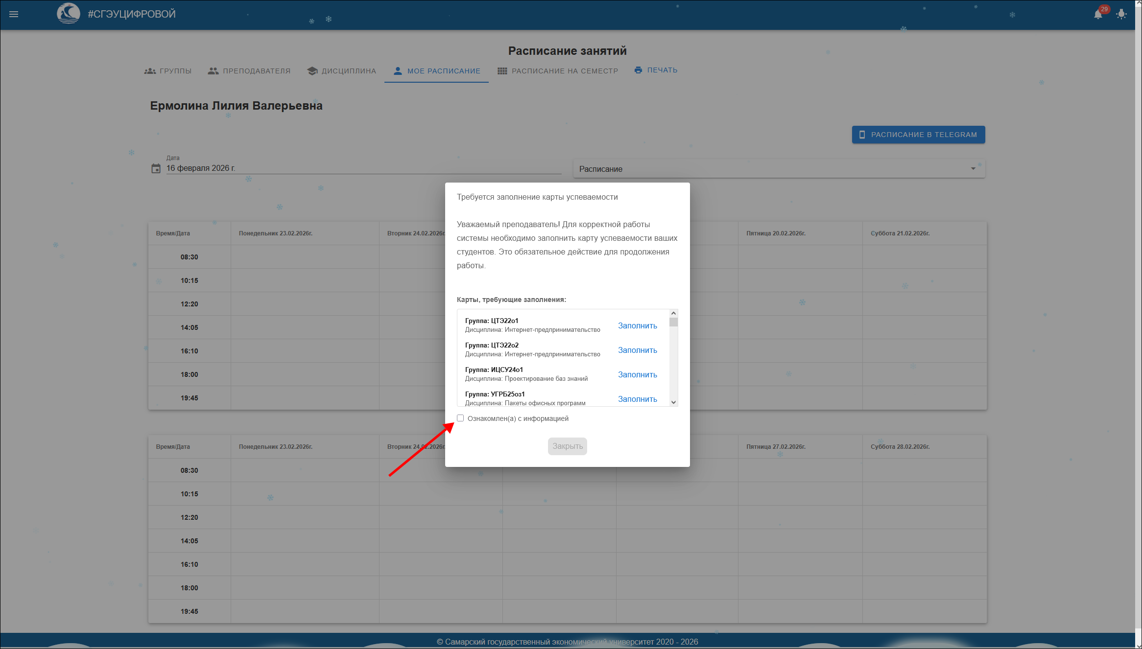

Пользователь может нажать в списке напротив группы заполнить и его перекинет на заполнение карты. Или нажать галку ознакомлен и закрыть окно,
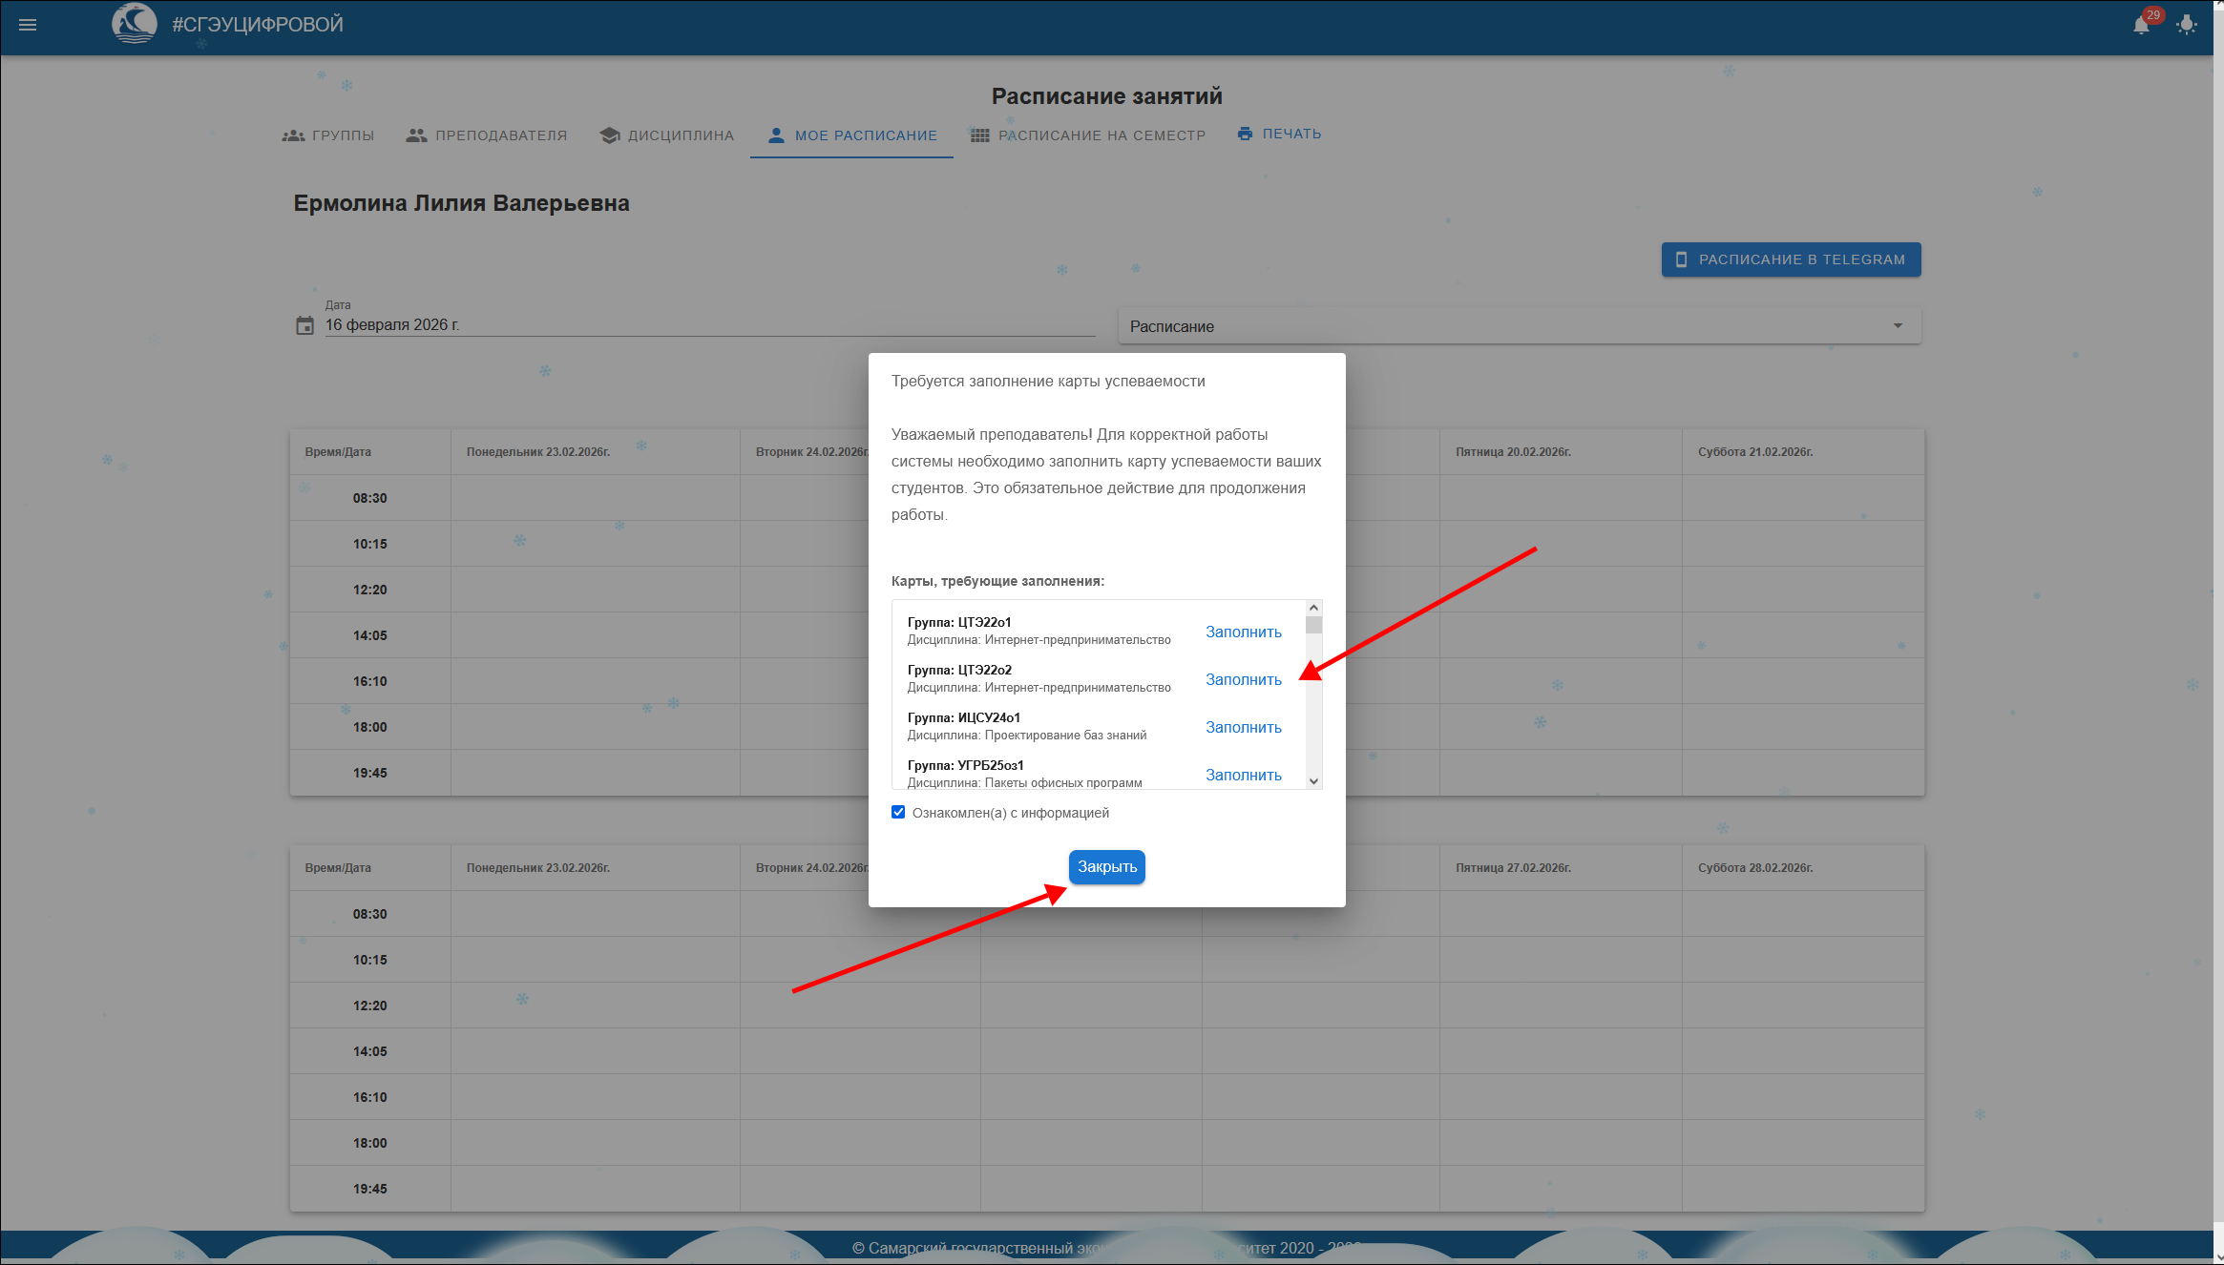

В правом верхнем углу над иконкой колокольчика всегда будет показано количество уведомлений
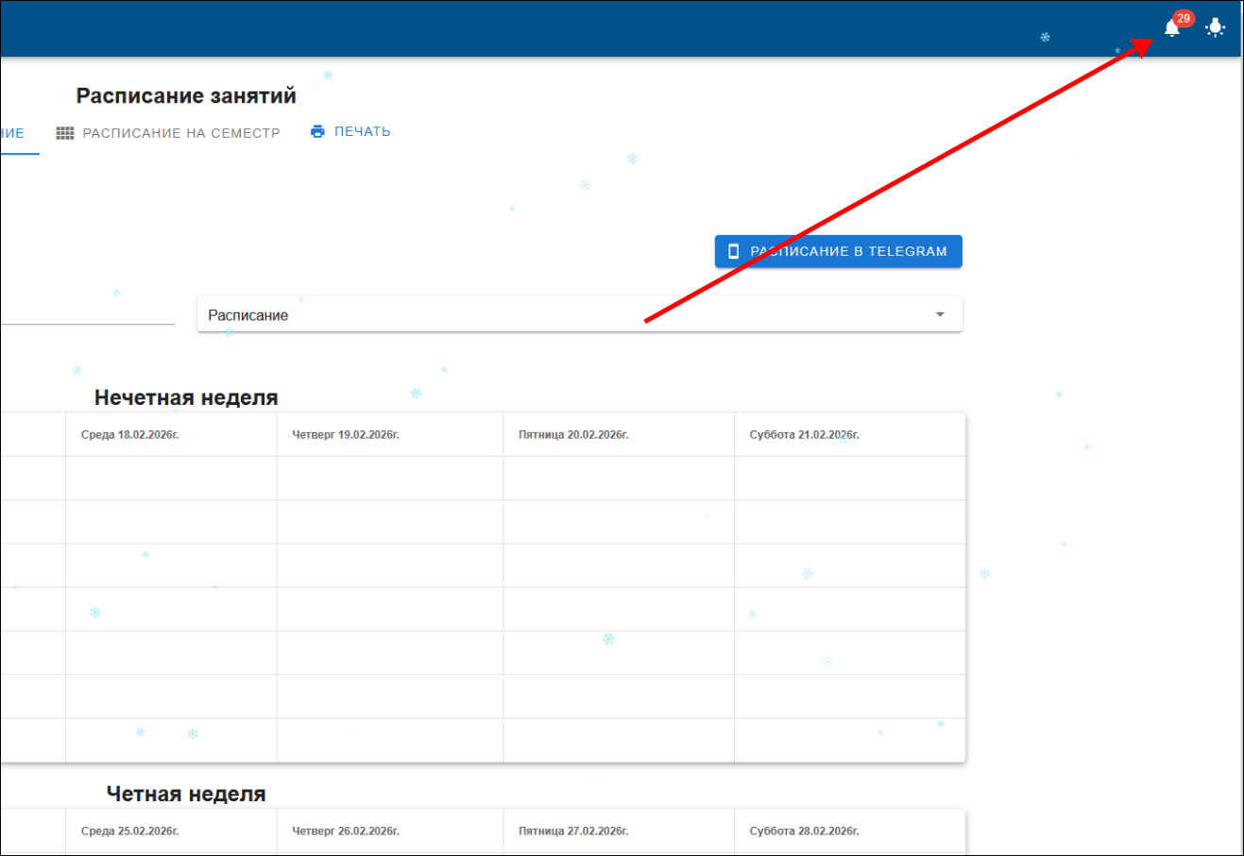

При нажатии на колокольчик будет открываться список незаполненных карт с указанием процента заполнения, и кнопка «Заполнить», которая будет вести на карту успеваемости

